Приобщение детей к здоровому образу жизни – приоритетное направление работы ДОО:
практическая составляющая и творческий подход
(из опыта работы)
Здоровьесберегающий компонент в ДОО включает в себя систему ценностей и установок, которые формируют культурно-гигиенические навыки и умения, необходимые для нормального функционирования организма, а также систему упражнений, направленную на совершенствование навыков и умений по уходу за самим собой, одеждой, местом проживания, окружающей средой, т.е. направлен на решение проблемы охраны и укрепления здоровья, формирования здорового образа жизни обучающихся.
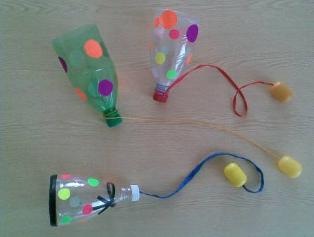
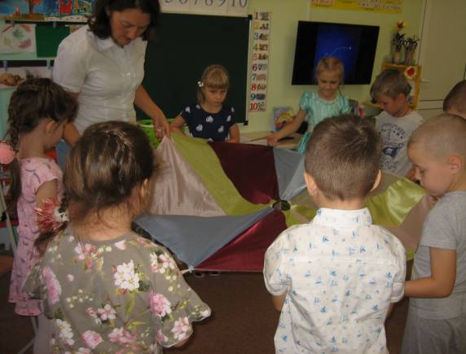
С учетом рекомендаций к наполняемости группы ДОО спортивным оборудованием физкультурный центр может быть оснащен как традиционным оборудованием для организации двигательной деятельности детей, так и нестандартным оборудованием. Игра «Волшебный парашют», тренажеры «Поймай мяч ловушкой» развивают крупную моторику.
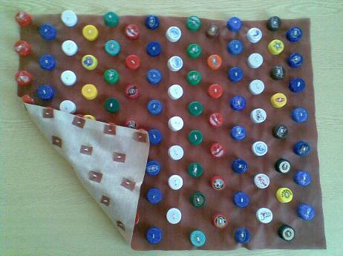
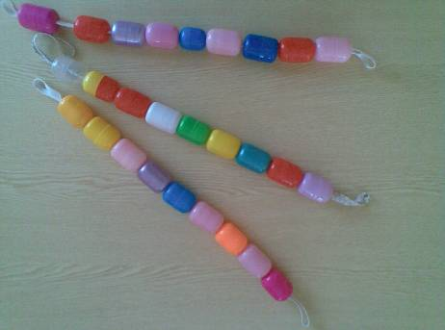
Массажные коврики, массажеры-«орешки», «сухой аквариум» из пластиковых крышек способствуют снятию напряжения, усталости, расслаблению мышц. Бутылочки с конфетти, султанчики, вертушки используются для развития речевого дыхания и увеличения объема легких.

Ежедневно после сна полезно проводить оздоровительную гимнастику с использованием технологии музыкального воздействия, что способствует снятию напряжения, повышению эмоционального настроя. Дополнительно после гимнастики используются такие методы закаливания как полоскание полости рта, умывание прохладной водой, босохождение в сочетании с воздушными ваннами.
Способствовать снятию напряжения, повышению эмоционального настроя обучающихся воспитатель может продуктивно используя технологию воздействия цветом, уделяя особое внимание цветовой гамме интерьера группы.

С творчеством и стремлением заинтересовать детей воспитатель должен подходить к созданию оздоровительного пространства на зимней площадке группы. Для создания благоприятных условий для прогулок и оздоровления детей на территории группового участка ДОО создается специальная среда.
Участок для зимних прогулок в первую очередь предполагает наличие снежных построек для организации двигательной деятельности детей: снежные валы, барьеры для перешагивания или перелезания, горки, лабиринты, специально подготовленные дорожки для скольжения, лыжни, а также расчищенные от снега площадки для спортивных игр (в соответствии с возрастом детей). При этом активно используется выносной материал для организации игр на свежем воздухе (лыжи, ледянки, клюшки, санки и др.) К оборудованию предъявляются требования прочности и безопасности.
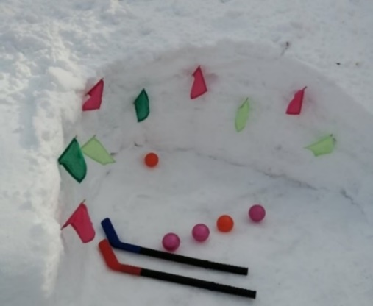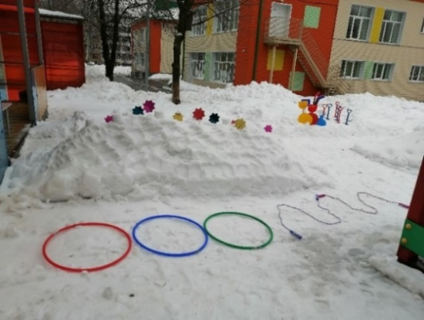
Сооружение и оборудование для прокатывания Оборудование для ходьбы, перешагивания,
мячей, упражнений с клюшкой и мячом, перепрыгивания
игры «Забей гол»
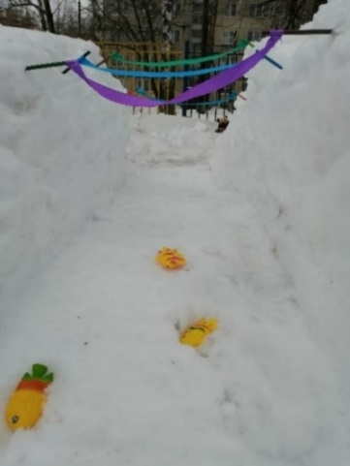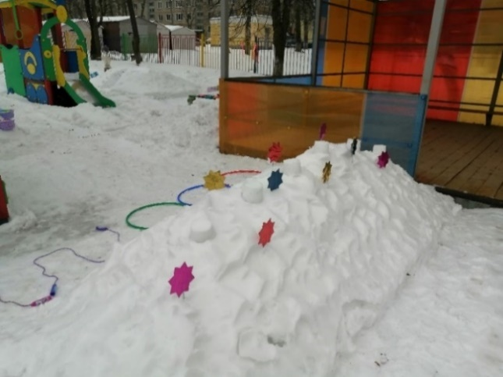
Сооружение и оборудование Снежный вал для оббегания
для подлезания

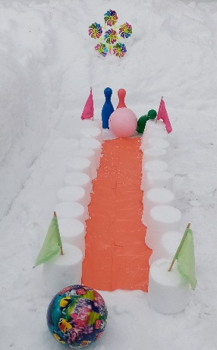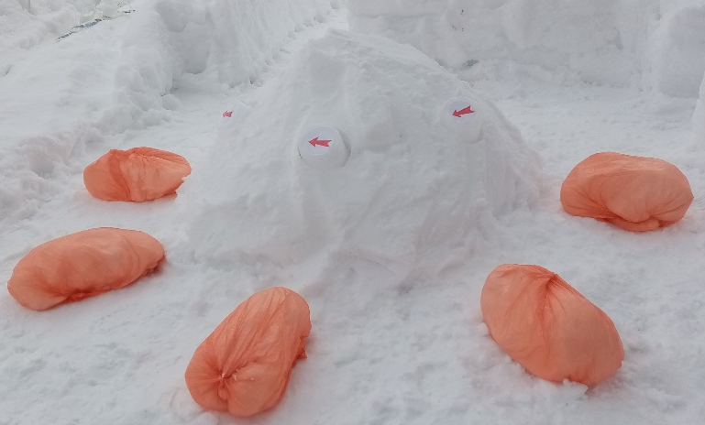
Вариант зимнего боулинга Валы для перешагивания, бега «змейкой»
Для организации трудовой и экспериментальной деятельности детей на прогулке подбирается соответствующее оборудование: лопатки, носилки для снега, снегомеры, ветряные рукава, снежколепы, формочки для снега, цветные ленты и др., изготавливаются цветные льдинки, снежные комочки.
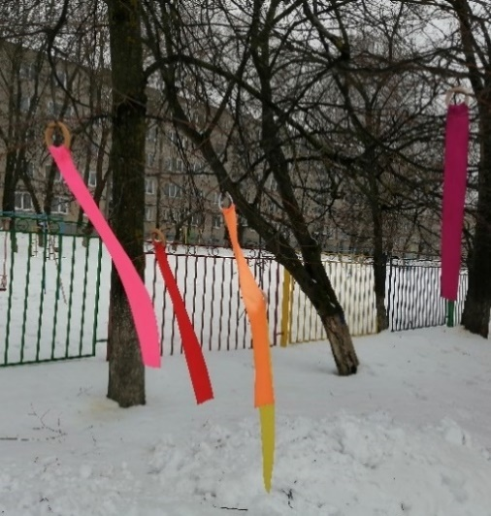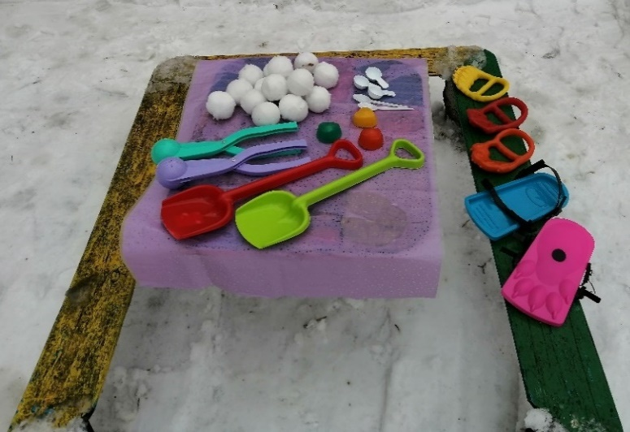
Цветные ленты для определения силы Оборудование для экспериментальной
и направления ветра деятельности
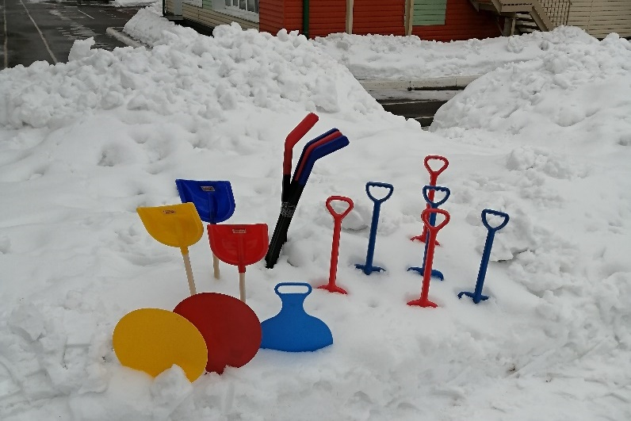 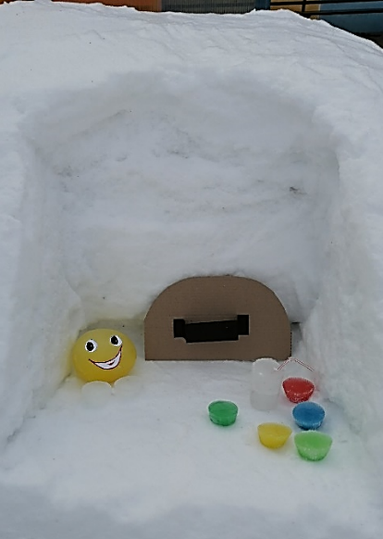Выносное оборудование для трудовой и самостоятельной Снежный «столик»
двигательной деятельности для экспериментирования
с цветными льдинками
Важно формировать у воспитанников и эстетическое восприятие окружающего мира, поэтому деревья на участке зимой можно украсить цветными формами, в том числе с замороженным природным материалом.
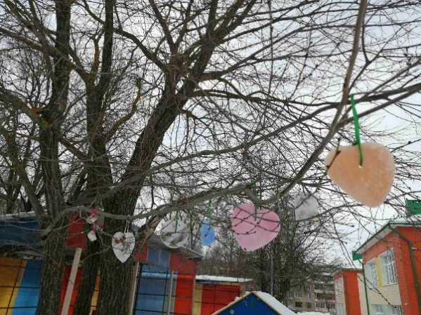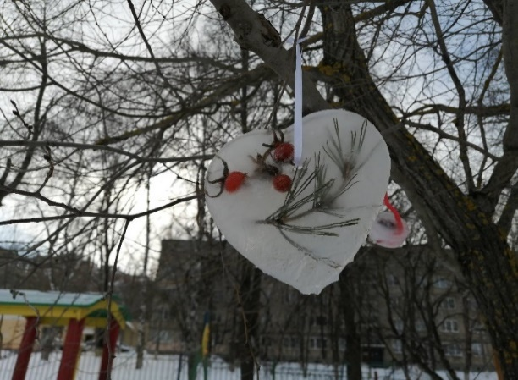
Ледяные панно для наблюдения
«Поселив» на участке сказочных героев, можно в увлекательной форме познакомить обучающихся с разными видами корма для птиц, помочь им научиться узнавать птиц-обитателей родного края, заботиться о них в зимнее время года.
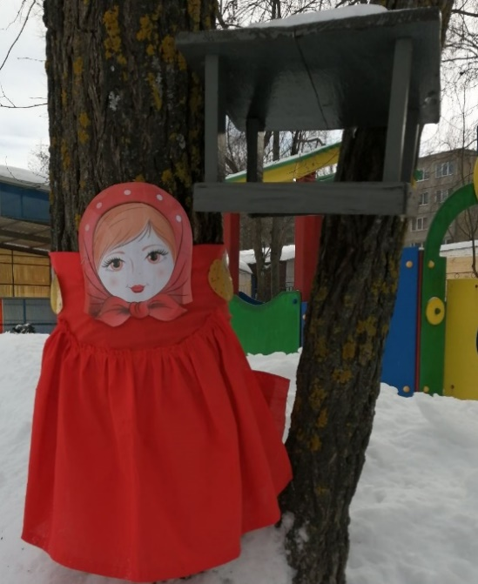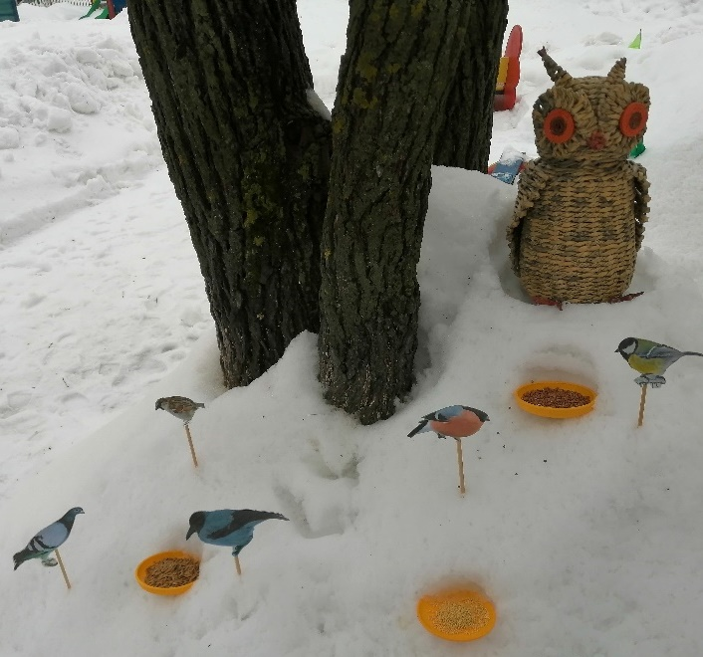
Матрешка – хранительница кормушки Совушка-умная головушка и ее друзья – «птицы»
у тарелочек с разным кормом

В оздоровительный режим дня группы постоянно включаются:
-физкультурные занятия;
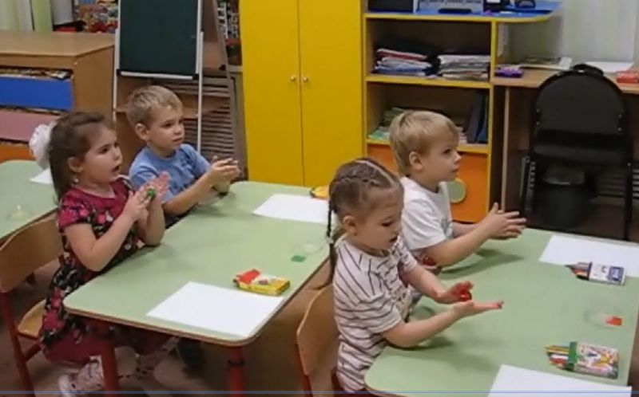
-утренняя гимнастика, гимнастика бодрящая после сна, дыхательная гимнастика, гимнастика для глаз, элементы аурикуляционной гимнастики, упражнения-релаксации;
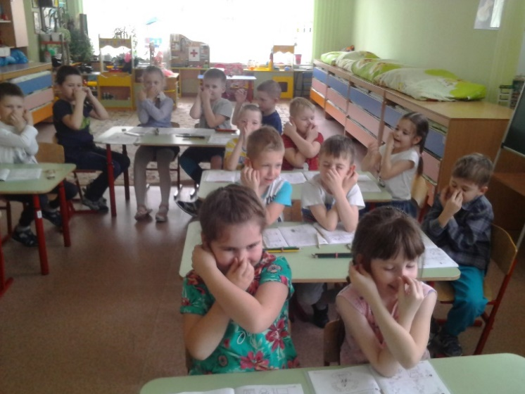
-физкультминутки в структуре занятия (в т.ч. пальчиковая гимнастика, артикуляционная гимнастика, логоритмические упражнения, попевки, элементы кинезиологической гимнастики, упражнения с су-джок-шариками);
-физические упражнения (в том числе для профилактики нарушений осанки и профилактики плоскостопия) и динамические паузы в течение дня;
-самостоятельная двигательная деятельность с разными физкультурными пособиями в группе;
-самостоятельная и организованная двигательная деятельность детей на прогулке;
-организация подвижных игр в течение дня.

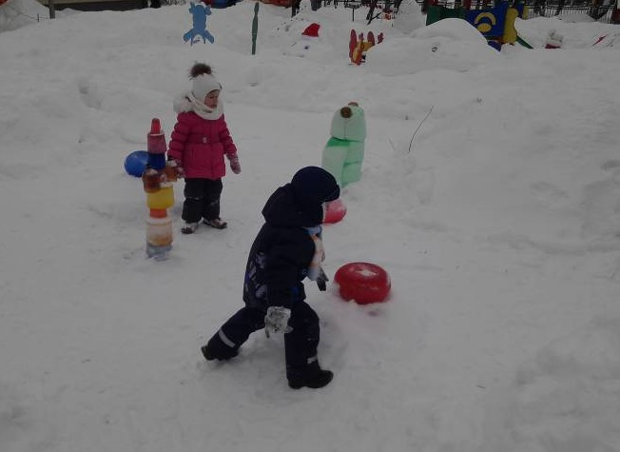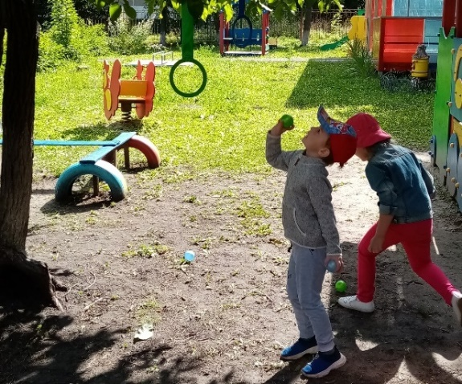
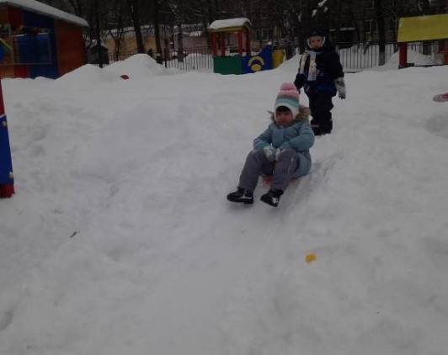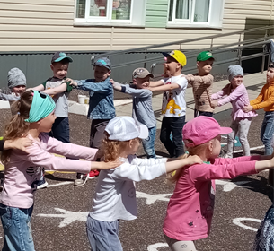

Неотъемлемая часть режима дня - закаливающие процедуры.
Для воспитателя важно использовать методики закаливания, охватывающие всех детей группы:
-использование «игровой дорожки», которая обозначается в группе спортивными снарядами: кубы, кегли, косички для перешагивания и перепрыгивания, массажные коврики которое способствует развитию разных видов мышц и позволяет закрепить материал, полученный на занятиях по физическому развитию;
-использование в практике работы с детьми элементов контрастных воздушных ванн;
-организация систематического пребывания на свежем воздухе (воздушные, солнечные ванны);
-босохождение в теплый период года (по траве, контрастное обливание ног, игры с водой);
-использование комплекса мероприятий после дневного сна: гимнастика пробуждения (под тихую спокойную музыку), упражнения после сна (лежа в кроватях), дыхательные упражнения;
- умывание и мытье рук прохладной водой в течение дня.

Немаловажное место в вопросах здоровьесбережения занимает преемственность физкультурно-оздоровительной работы дошкольной образовательной организации и семьи, ведь только при совместной целенаправленной деятельности родителей и педагогов может быть обеспечена положительная динамика показателей, характеризующая здоровье детей и их нацеленность на здоровый образ жизни.
Для создания атмосферы эмоционального комфорта и благополучия в коллективе детей (сохранения психического здоровья) следует обращать внимание:
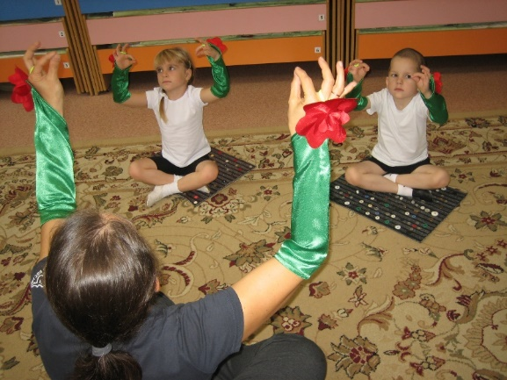
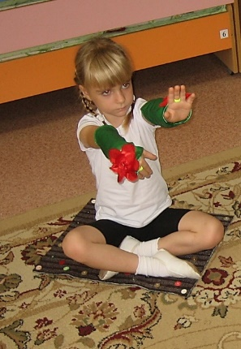
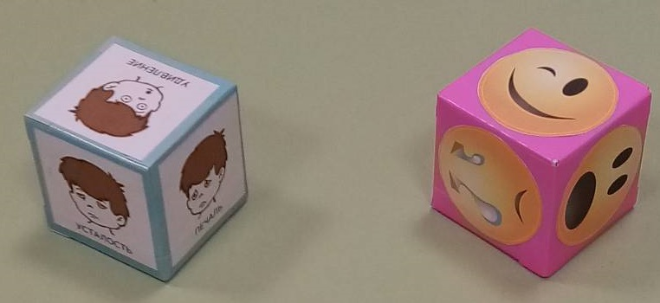
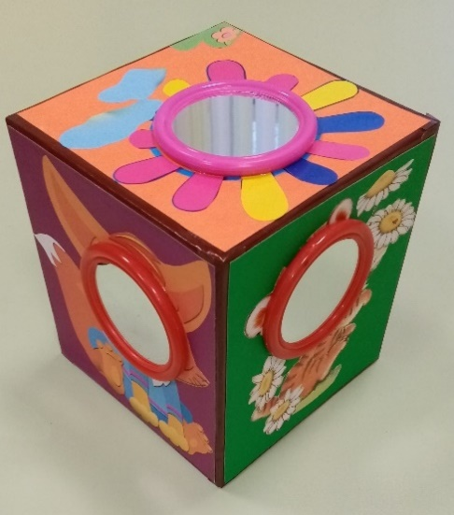
-на комплексный подход к адаптационному периоду (режим, отсутствие родителей, постоянный контакт со сверстниками, новое помещение, новые требования к поведению - все это создает стрессовую ситуацию, которая может привести к невротическим реакциям и другим необратимым процессам, а также ослабить физическое здоровье ребенка): используется щадящий режим, укороченное пребывание детей в детском саду первые 2 недели, а также движение как основной способ снятия стресса, поэтому в утренние часы создаются условия для активной двигательной деятельности (проводятся упражнения с мячом, хороводы, игры-забавы), игры и игровые упражнения на развитие эмоций, совместная игровая деятельность взрослого и детей с элементами движений (подгрупповая/ индивидуальная);

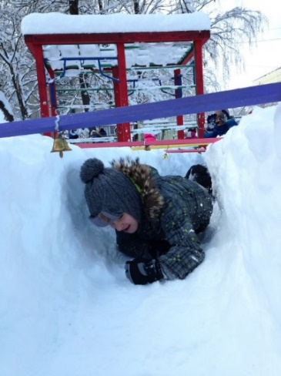
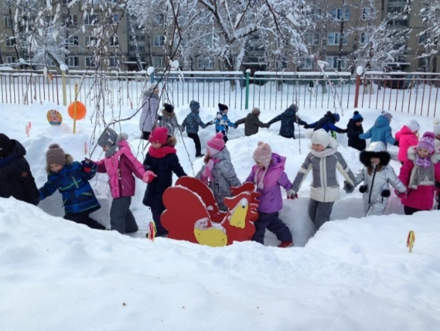
-на организацию оптимального режима (в т.ч. двигательного): т.е. учет времени физической и умственной работоспособности, обеспечение достаточного сна, полное удовлетворение детей в движении (в группе, на прогулке). Для того, чтобы обеспечить полноценное чередование активных движений и отдыха, воспитатель внимательно следит за деятельностью всей группы в течение дня: не упускает возможности привлечь к подвижным играм, спортивным развлечениям «засидевшихся» детей, переключить внимание тех, кто долгое время был занят прыжками со скакалкой, игрой в
классики, на спокойные игры, старается предусмотреть целесообразное распределение самостоятельной двигательной деятельности в течение всего времени пребывания ребенка в детском саду, согласованность с содержанием и приемами проведения организованных упражнений и игр в форме занятий, утренней гимнастики и подвижных игр в режиме дня; воспитанники группы регулярно участвуют в спортивных праздниках, мероприятиях в детском саду;

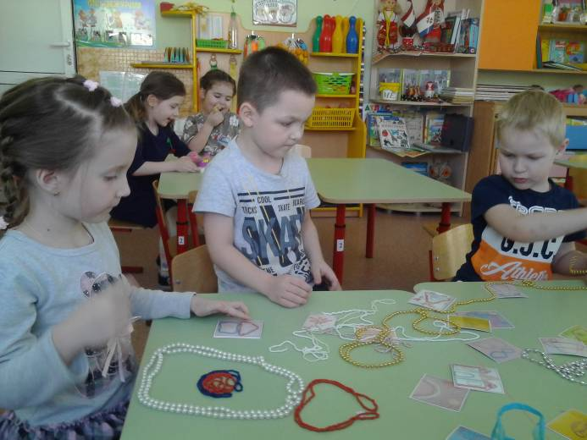
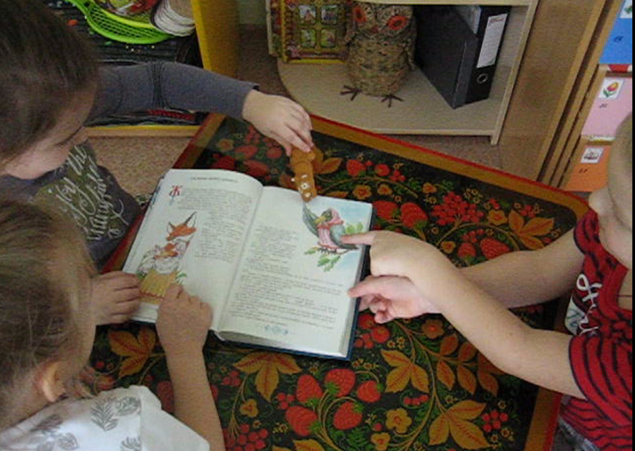
-на индивидуально-дифференцированный подход - предполагает наличие в группах уголков уединения для детей, где они могут спокойно посидеть, рассмотреть любимую книгу; право ребенка на любимое занятие (ориентировка при подборе оборудования на интересы разных детей для создания условий для персонифицированного общения воспитателя с детьми);
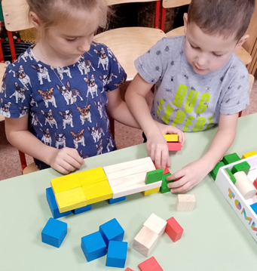
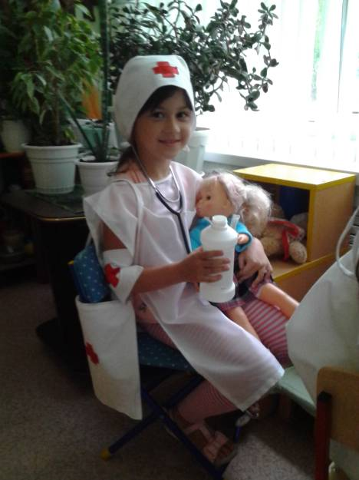
- учет возрастных особенностей (для детей 3-4 лет широко представляются материалы для сюжетно-ролевых игр, а для детей 5-7 лет - конструктивная зона);
-учет полоролевых особенностей (осмысленный подбор материала для игр как девочек, так и мальчиков).

Система физкультурно - оздоровительных мероприятий в группе позволяет эффективно снижать заболеваемость обучающихся группы, помогает им быть активными участниками оздоровительных мероприятий разных уровней, становиться обладателями серебряных и бронзовых знаков отличия I ступени комплекса ГТО для дошкольников.

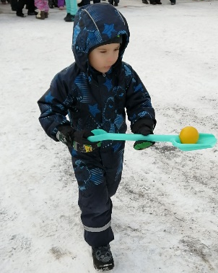

Городской семейный праздник «День здоровья»

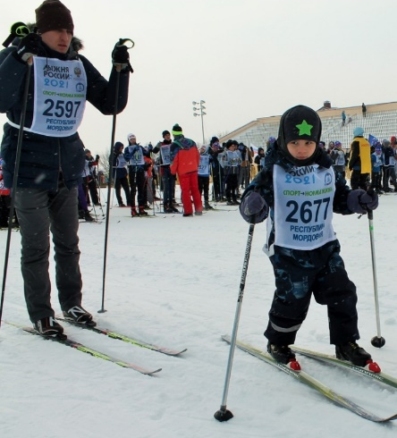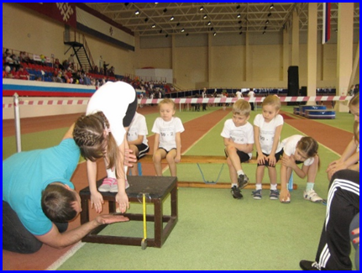

Всероссийская акция «Лыжня России» Всероссийская акция по сдаче комплекса ГТО

I ступени (дошкольники)

